国家助学金申请系统操作指南
（学生版）
一、系统登录
1.通过域名http://xgxt.hnu.edu.cn进入学生工作管理信息系统登录页面。
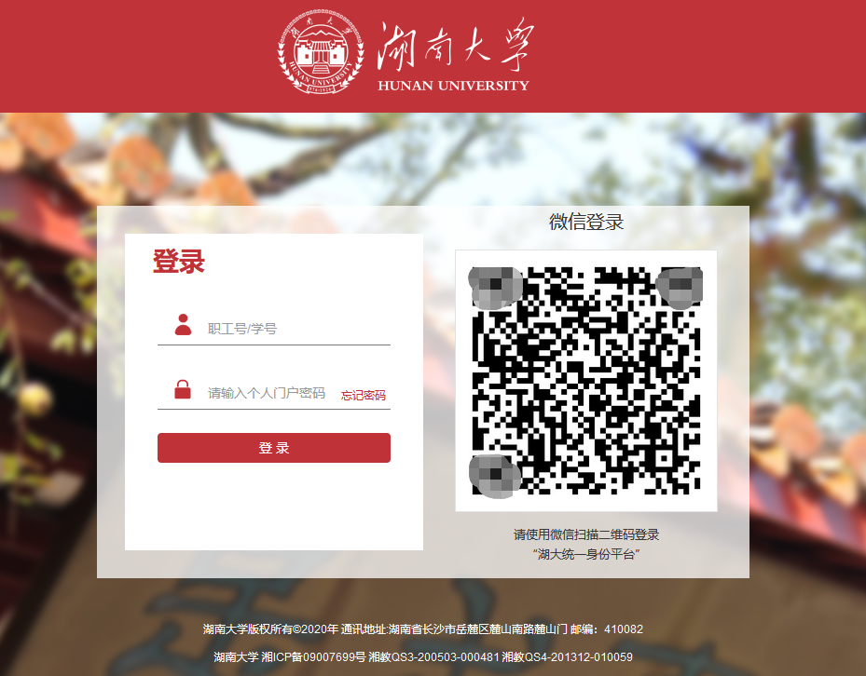
2.使用个人门户账号密码登录后进入系统首页。
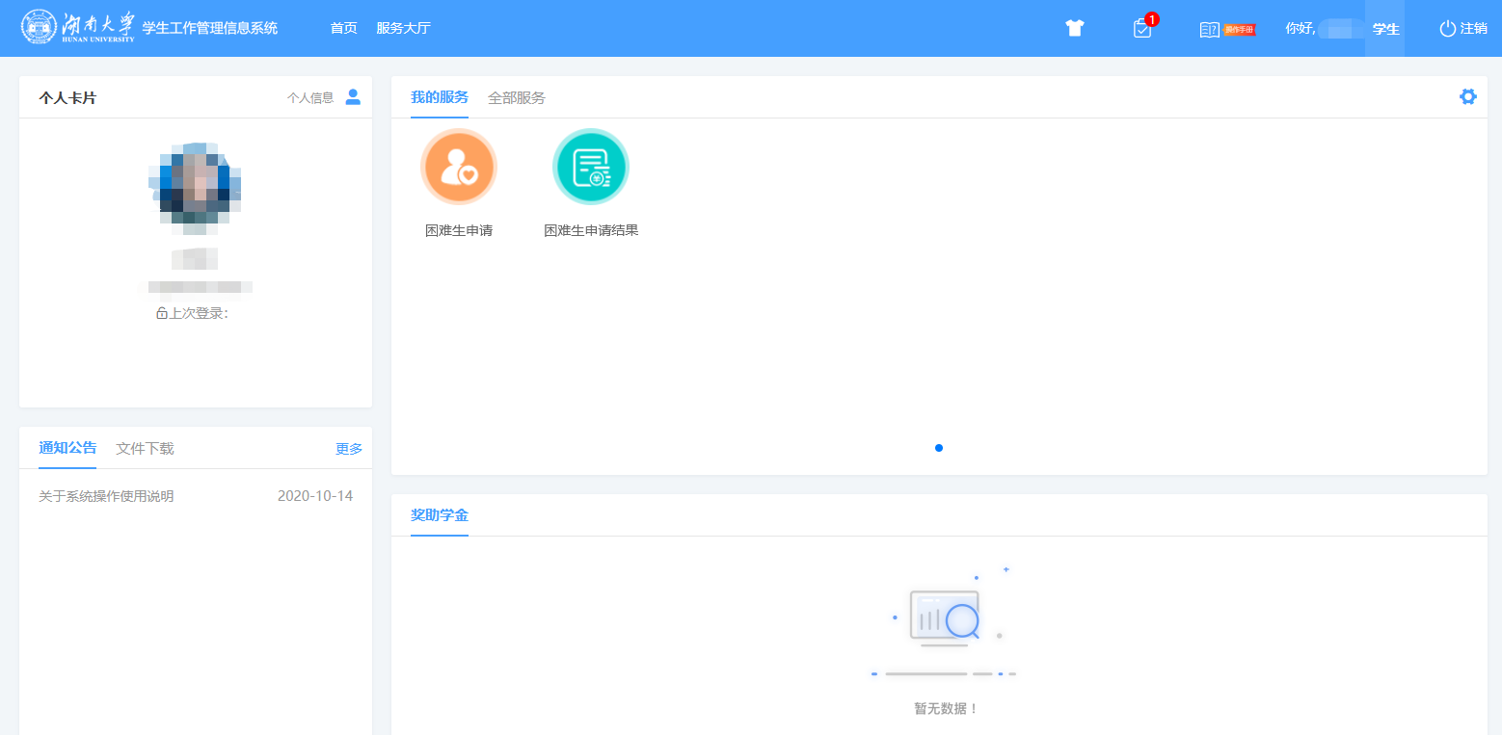

二、国家助学金申请
依次点击服务大厅→学生资助→学生资助申请，在“学生资助申请”页面中，选择与困难生认定等级对应的国家助学金等级，点击下一步，输入申请理由，再点击提交申请即可完成国家助学金申请。
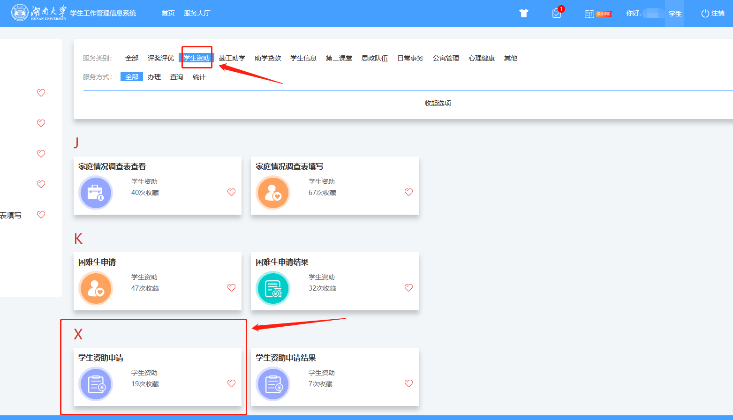
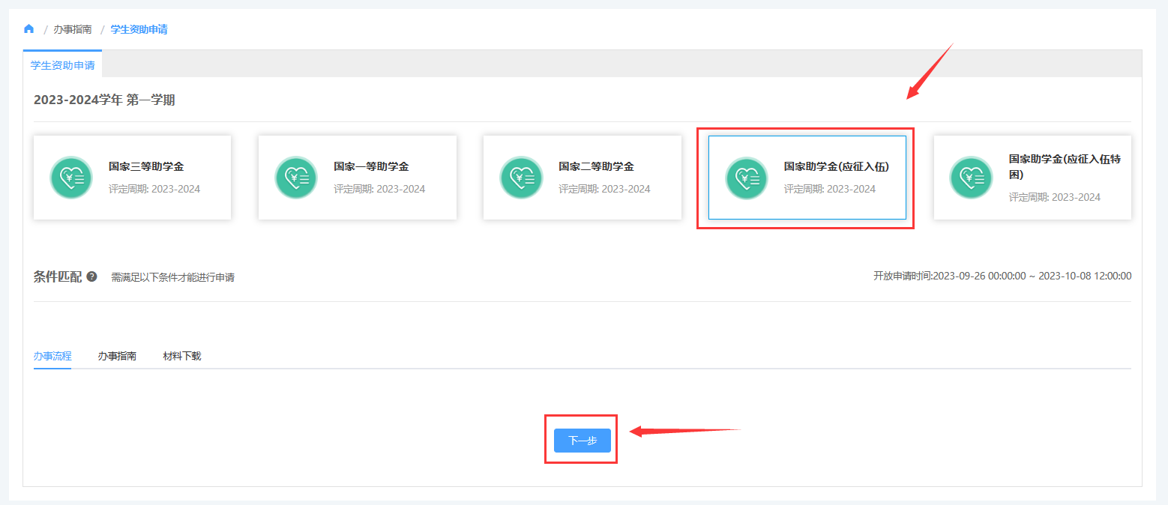
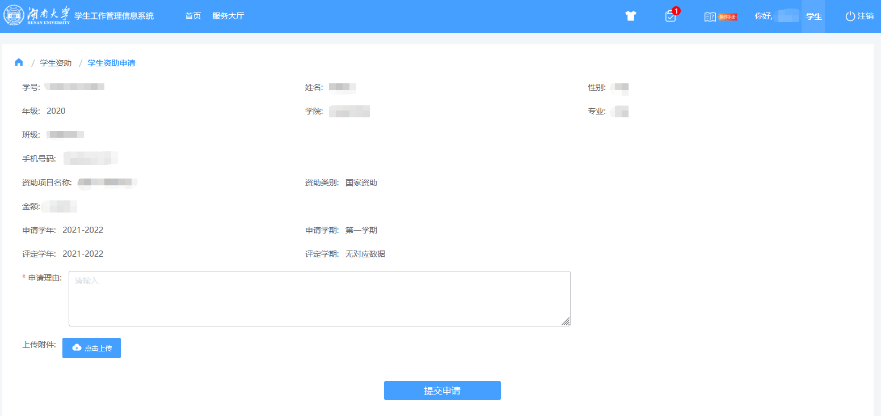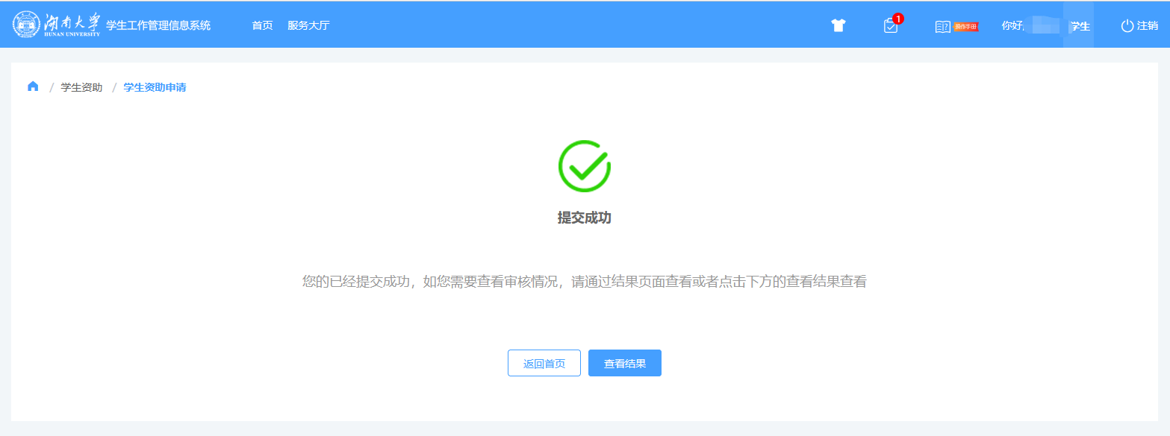
三、审核
学生提交申请后，学院和学校依次对学生提交的申请进行审核。
四、流程跟踪
提交申请后，可点击查看结果查看申请信息，也可点击服务大厅→学生资助→学生资助申请结果，在学生资助申请结果页面查看国家助学金申请流程进度。
